【PRD】社区后台（广告中心）需求文档

|  |  |  |  |
| --- | --- | --- | --- |
| 文档版本： | V1.0.0 | 文档编号： |  |
| 文档密级： |  | 所属部门： | 研发三部 |
| 项目名称： | 社区后台 | 系统名称： | 社区后台 |
| 编写人员： | 蔡蓓蕾 | 编写日期： | 2019.06.03 |

修订记录

|  |  |  |  |
| --- | --- | --- | --- |
| 版本号 | 修订人 | 修订日期 | 修订描述 |
| V1.0 | 蔡蓓蕾 | 2019.06.03 | 1.创建文档 |
| V2.0 | 蔡蓓蕾 | 2020.02.26 | 增加与Z-Film相关的内容，包括：1.在投放产品的选项增加Z-Film，以及增加Z-Film对应的广告位置 |

# 目录

目录 2

一、 需求介绍 3

1. 介绍 3

2. 目标 3

二、 需求说明 3

1. 广告列表 3

2. 发布广告 6

2.1 新增/编辑广告页面 6

2.2 关联内容页面 8

# 需求介绍

## 介绍

广告中心是用来管理ZYplay、莱塔社以及官网的广告，包括广告的发布、审核、编辑

## 目标

管理不同平台、不同位置的广告

# 需求说明

## 广告列表

* 功能介绍

展示所有产品平台的广告列表

* 前置条件

1. 登录账号
2. 有该页面或操作权限

* 界面原型

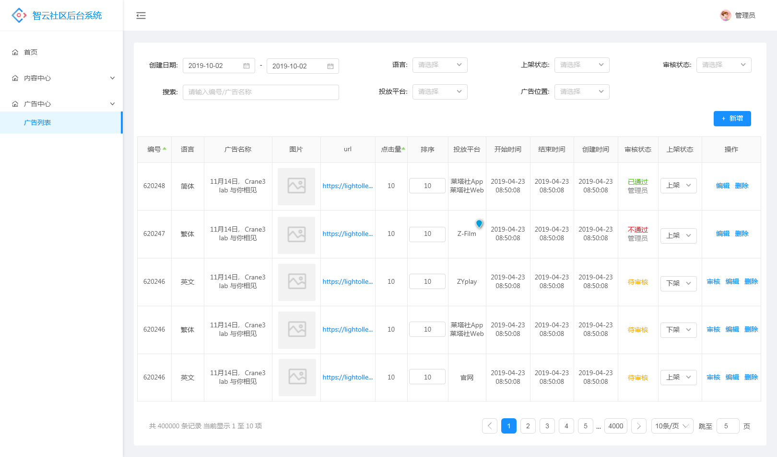

* 规则说明

1. 排序：默认按编号倒序排序，最新创建的排在最上面；点击编号或点击量的排序按钮，可以选择按编号或点击量的正倒序进行排序
2. 每页默认显示10条
3. 筛选

* 创建日期筛选：按照所选的广告创建日期区间展示，选完截止日期后发起筛选
* 搜索：搜索编号或广告名称，模糊搜索，回车后发起筛选
* 语言：选项包括全部、简体、繁体、英文，默认展示全部
* 上架状态：选项包括全部、上架、下架
* 审核状态：选项包括全部、待审核、已通过、不通过
* 投放产品：选项包括全部、ZYPlay、莱塔社App、莱塔社Web、官网、小程序、Z-Film
* 广告位置：选择不同的投放产品，对应不同的选项

1. 列表信息说明

* 编号：按创建广告的时间顺序生成
* 点击量：广告在前台的点击次数，点击一次，点击量+1
* 排序：可以在列表输入排序值，数值越大排序越前，默认为0
* 投放平台：一个广告可以有多个投放平台
* 审核状态：已审核（包括已通过和不通过）状态下显示审核人名字
* 上架状态：显示上下架状态，可以在列表上选择上架或下架，当更换状态时，需要弹框提示：“是否确定更换状态？”

1. 操作功能说明

* 编辑：点击“编辑”跳转到编辑广告页面
* 删除：点击“删除”提示“是否确定删除”，点击确定后删除
* 审核：未审核的广告有“审核”操作，点击“审核”弹框

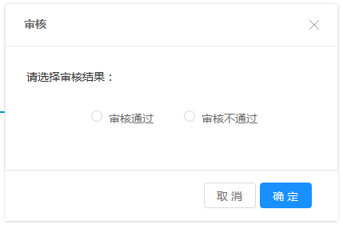

* 后置条件

1. 点击“新增 ”跳转到发布广告页面
2. 点击“编辑”跳转的广告编辑页面

## 发布广告

### 新增/编辑广告页面

* 功能介绍

新增或编辑广告

* 前置条件

1. 有新增/编辑权限
2. 点击“新增”或“编辑”或“发布广告”

* 界面原型

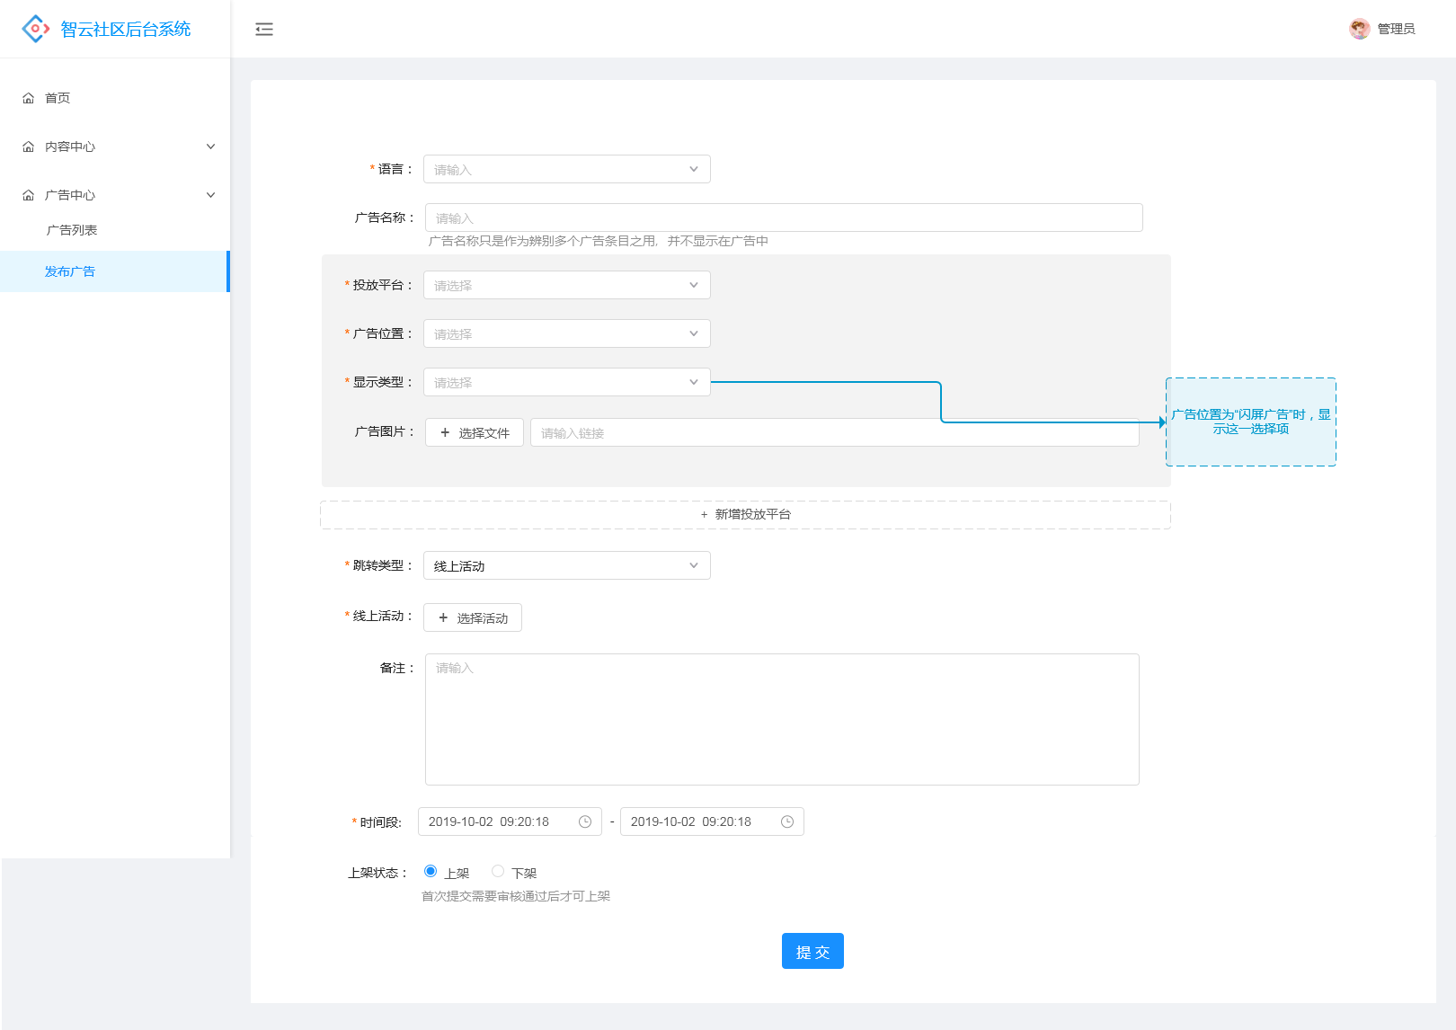

图2.1-1 发布/编辑广告页面

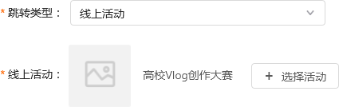

图2.1-2 已选择跳转类型

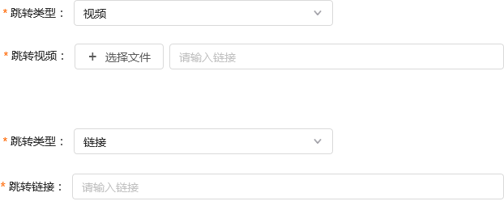

图2.1-3 跳转类型为视频和链接

* 规则说明

1. 点击“编辑”进来，页面填充新建时或上一次修改的数据
2. 广告名称：输入广告名称，广告名称不在前台上展示，只在后台广告列表中展示
3. 一个广告可以创建多个投放产品平台，每个投放平台的信息包括：

* 投放平台：选择投放平台，选项包括ZYPlay、莱塔社App、莱塔社Web、官网、小程序、Z-Film
* 广告位置：每个投放平台对应不同的投放位置

|  |  |
| --- | --- |
| 投放平台 | 广告位置 |
| ZYPlay | 闪屏广告 |
| 轮播图 |
| 列表广告 |
| 底部广告 |
| 产品列表 |
| 奖项列表 |
| 莱塔社App | 闪屏广告 |
| 首页轮播图 |
| 消息页轮播图 |
| 列表广告 |
| 底部广告 |
| 莱塔社Web | 首页轮播图 |
| 学院首页轮播图 |
| 作品播放页广告 |
| 课程播放页广告 |
| 官网 | 首页海报 |
| 首页视频 |
| 首页轮播图 |
| 产品页下拉列表 |
| 产品页轮播图 |
| 购买链接 |
| 小程序 | 首页轮播图 |
| Z-Film | 闪屏广告 |
| 首页轮播图 |

* 显示类型：当广告位置选为“闪屏广告”时显示这一项，选项如下

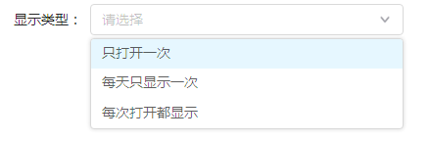

* 广告图片：上传文件，文件类型可包括图片或视频

1. 广告图片上传状态

* 正在上传：点击“关闭”按钮可以中断上传

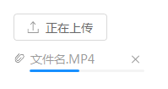

* 上传完成：点击“重新上传”重新上传成功将覆盖原文件

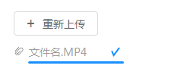

1. 跳转类型：跳转类型选项如下图，默认项显示“请选择”，必填项

* 选择作品、频道、课程、合辑、分类、活动后，需要关联相关内容，选择完成的样式如图2.1-2；
* 选择视频和链接时，显示的样式如图2.1-3，需要上传视频后填写跳转链接

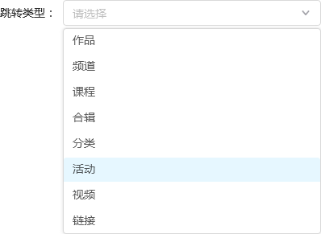

1. 时间段：广告展示持续时间段，过了时间段自动下架
2. 上架状态：默认显示上架，新建广告时需要审核通过才可上架

* 后置条件

1. 点击“提交”生成一条广告或保存修改内容，并返回广告列表页
2. 点击“取消”或“返回”返回广告列表页

### 关联内容页面

* 功能介绍

添加广告关联的内容

* 前置条件

1. 有发布广告或编辑广告权限
2. 在关联类型处点击“选择XX”

* 界面原型

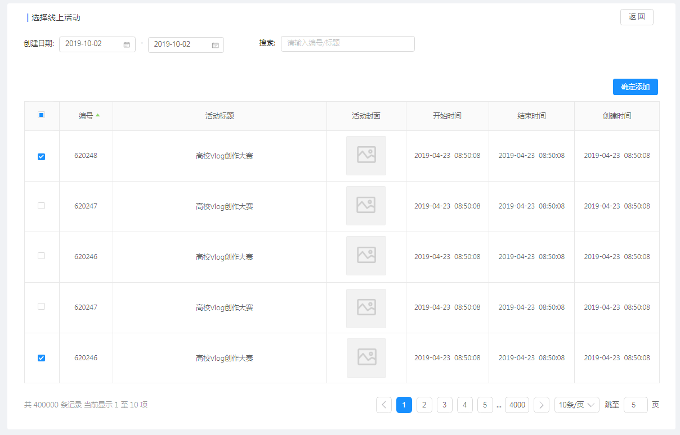

* 规则说明

1. 每页默认显示10条
2. 单选
3. 其他选择页面的列表如下

* 选择作品

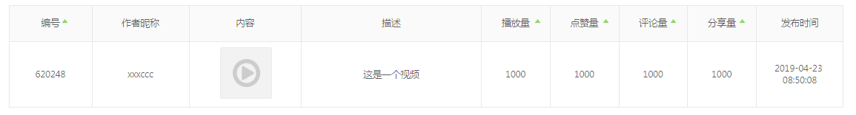

* 选择频道

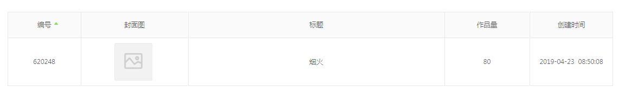

* 选择课程

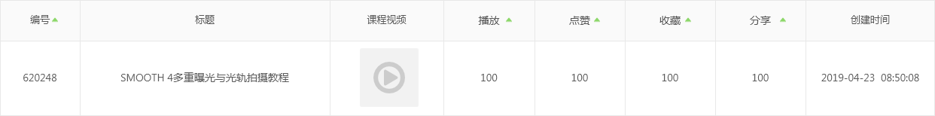

* 选择课程合辑

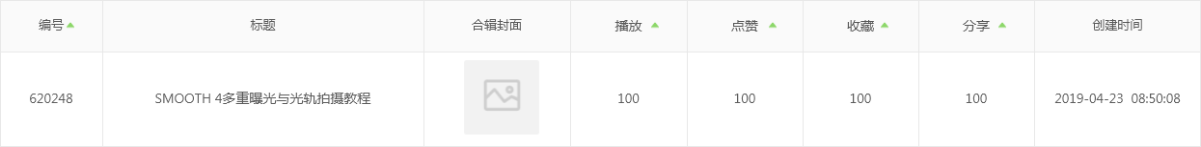

* 选择分类

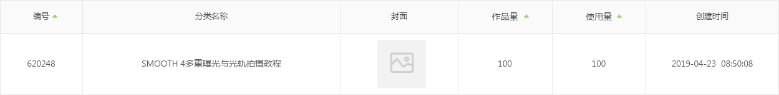

* 后置条件

1. 点击“返回”返回发布广告页面